黔江区马喇镇新时代文明实践所 2025年1月2日

马喇镇召开“我爱黔江我出力 建设中心城市大家谈”

青年干部座谈会

12月30日上午，马喇镇组织召开了主题为“我爱黔江我出力 建设中心城市大家谈”的青年干部座谈会。镇党委委员李松龄与35岁及以下的青年干部齐聚一堂，围绕“紧抓时代机遇，献策黔江发展”进行主题交流。

会上，与会18名青年干部围绕交流主题，结合岗位实际，谈体会、提建议、讲担当，各抒己见，畅所欲言，为黔江区“迎接高铁时代 建设中心城市”献言建策。现场气氛活跃，发言热烈，充分展现了马喇镇青年干部勇于担当、敢为人先的精神风貌。本场交流共收集整理发展建议21条，提出阻碍发展难题7个。在听取全体青年干部发言后，李松龄同志指出，在黔江高铁时代即将到来的重要时间节点，青年干部要从特色产业培育、新媒体传播等方面不断提高自身能力，为新时代新机遇的到来做好充分准备。

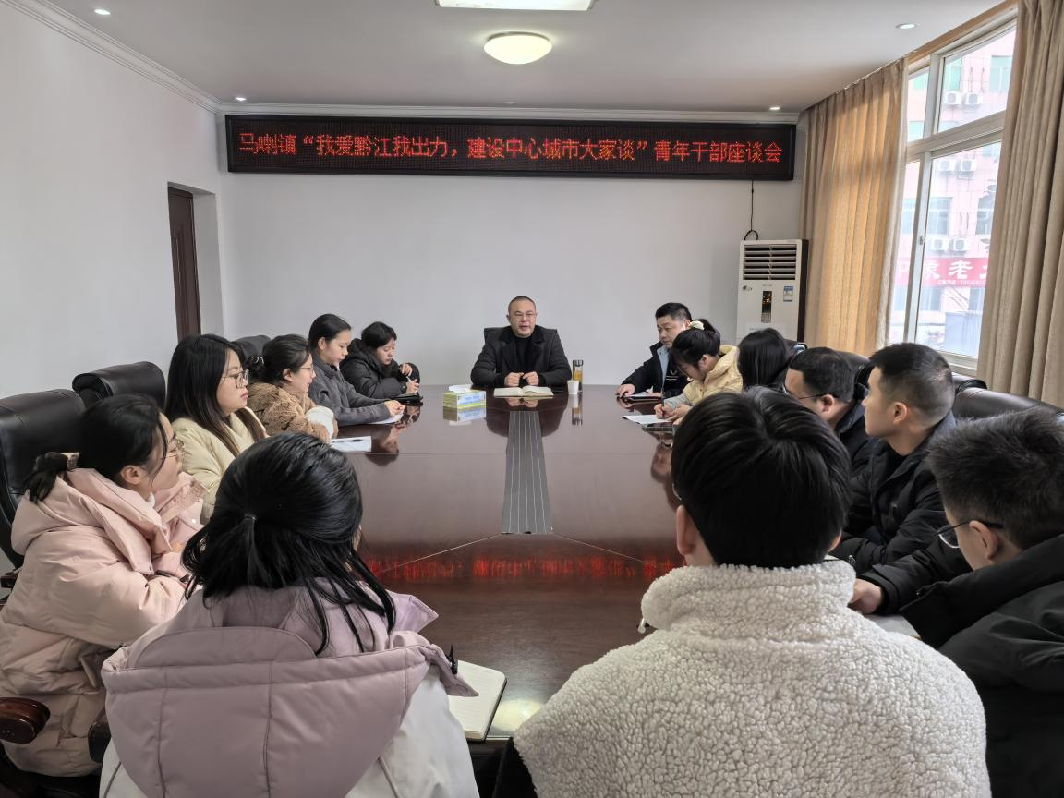

报：区新时代文明实践中心办公室

签发：郑 军 核稿：席帮祥 拟稿：吴宪、杨芳